Лабораторная работа №2

Дисциплина: основы информационной безопасности

Пронякова Ольга Максимовна

Содержание

# 1 Цель работы

Получить практические навыки работы в консоли с атрибутами файлов, закрепить теоретические основы дискреционного разграничения доступа в современных системах с открытым кодом на базе ОС Linux1.

# 2 Выполнение лабораторной работы

В установленной при выполнении предыдущей лабораторной работы операционной системе создаю учётную запись пользователя guest: useradd guest. Далее задаю пароль для пользователя guest: passwd guest(рис.1).

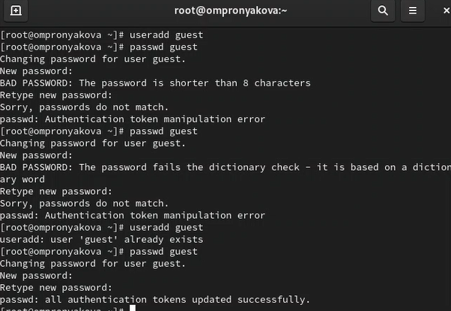

Рис. 1: Создание новой учетной записи

Вхожу в систему от имени пользователя guest. Определяю директорию, в которой нахожусь, командой pwd. Определяю, является ли она домашней директорией? Уточняю имя моего пользователя командой whoami и его группу, а также группы, куда входит пользователь, командой id(рис.2), (рис.3).

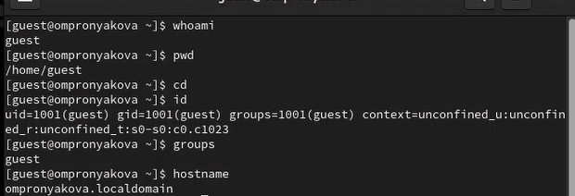

Рис. 2: Определяем директорию

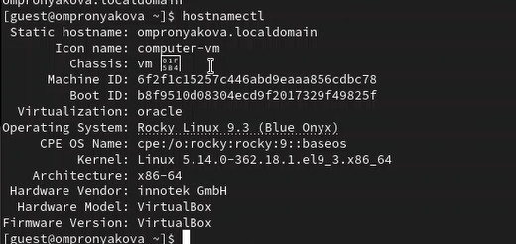

Рис. 3: Определяем имя и группы пользователя

Просмотриваю файл /etc/passwd командой cat /etc/passwd. Нахожу в нём свою учётную запись. Опредяю uid пользователя. Опредяю gid пользователя(рис.4).

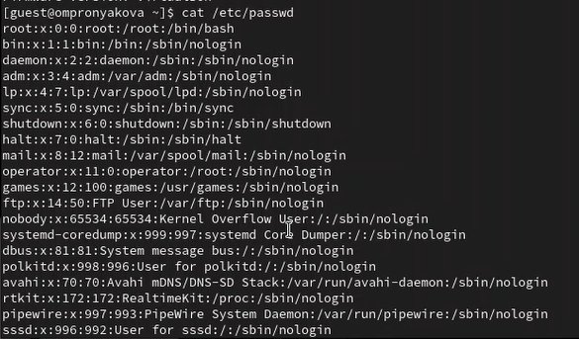

Рис. 4: Просмот файла

Определяю существующие в системе директории командой ls -l /home/ Проверяю какие расширенные атрибуты установлены на поддиректориях, находящихся в директории /home, командой: lsattr /home Создаю в домашней директории поддиректорию dir1 командой mkdir dir1 Определяю командами ls -l и lsattr, какие права доступа и расширенные атрибуты были выставлены на директорию dir1(рис.5).

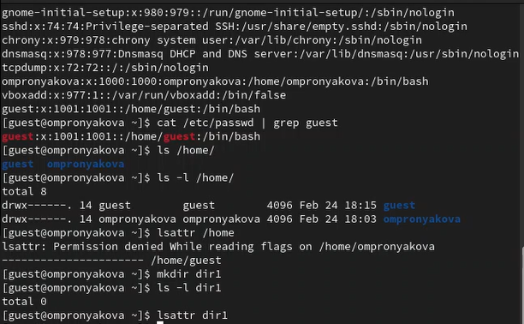

Рис. 5: Выполнение команд

Снимаю с директории dir1 все атрибуты командой chmod 000 dir1 и проверяю с её помощью правильность выполнения команды ls -l(рис.6).

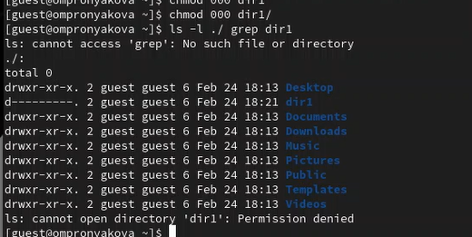

Рис. 6: Снятие с директори атрибутов

Создаю в директории dir1 файл file1 командой echo “test” > /home/guest/dir1/file1 Проверяю командой ls -l /home/guest/dir1(рис.7).

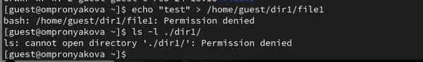

Рис. 7: Снятие с директори атрибутов

Заполняю таблицу «Установленные права и разрешённые действия», выполняя действия от имени владельца директории (файлов), определив опытным путём, какие операции разрешены, а какие нет. Если операция разрешена, заношу в таблицу знак «+», если не разрешена, знак «-». На основании заполненной таблицы определяю те или иные минимально необходимые права для выполнения операций внутри директории dir1, заполняю таблицу(рис.8), (рис.9).

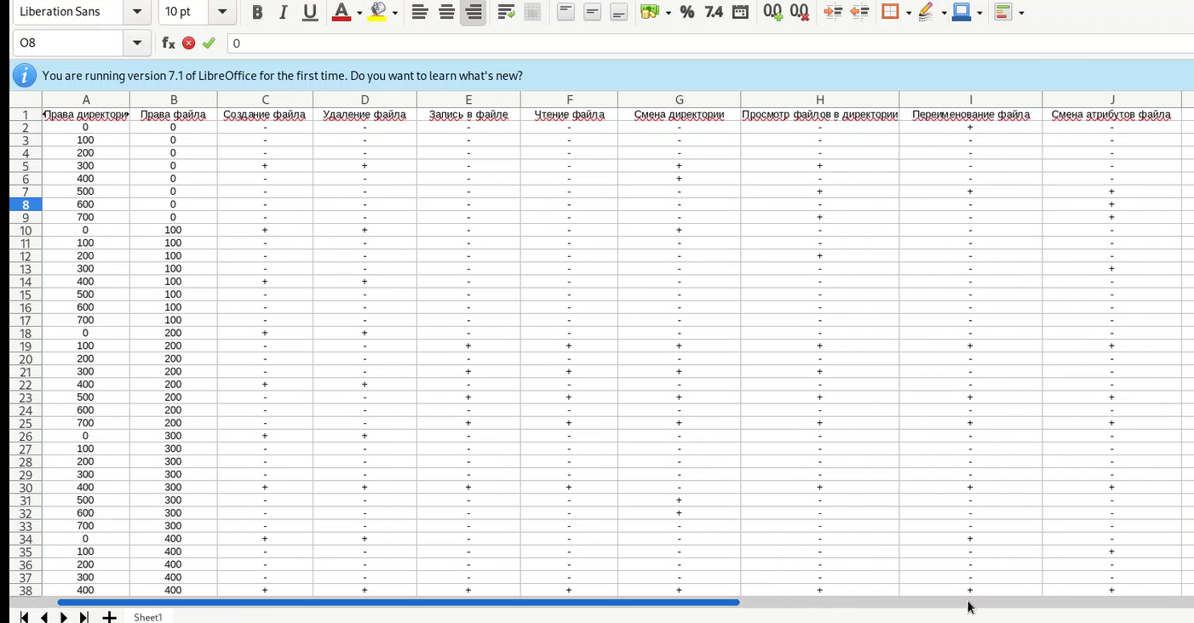

Рис. 8: Заполнение таблицы «Установленные права и разрешённые действия»

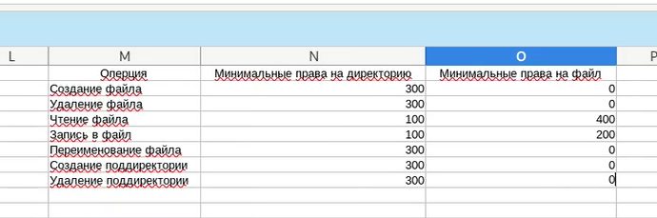

Рис. 9: Определение минимально необходимых прав для выполнения операций внутри директории

# 3 Выводы

Получила практические навыки работы в консоли с атрибутами файлов, закрепила теоретические основы дискреционного разграничения доступа в современных системах с открытым кодом на базе ОС Linux1.

# Список литературы

[1. Дискреционное разграничение прав в Linux. Основные атрибуты](https://esystem.rudn.ru/pluginfile.php/2293712/mod_resource/content/6/002-lab_discret_attr.pdf)